单位网签或签署纸质就业协议填写流程说明
一、毕业生登录网签平台
1、登录网签平台https://dj.ncss.cn/，用学信网账号登录，密码丢失可找回。
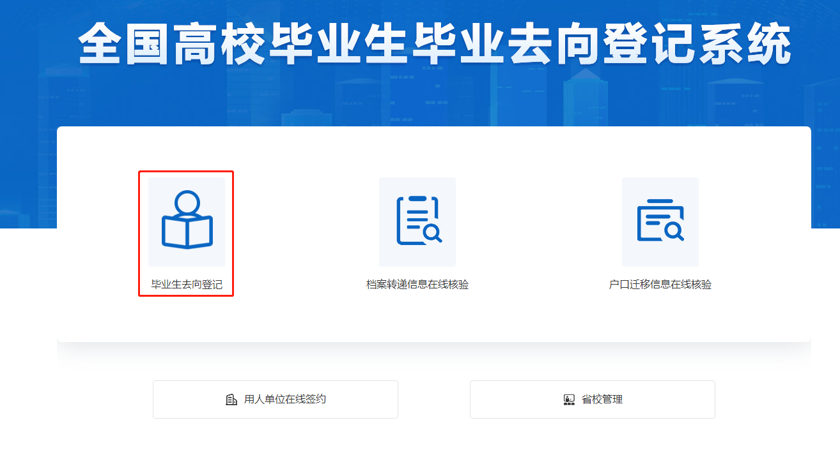
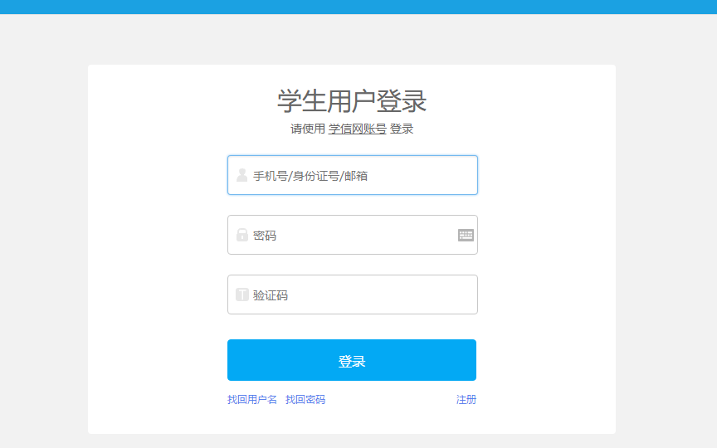

2、进行本人身份核验，确认个人信息。
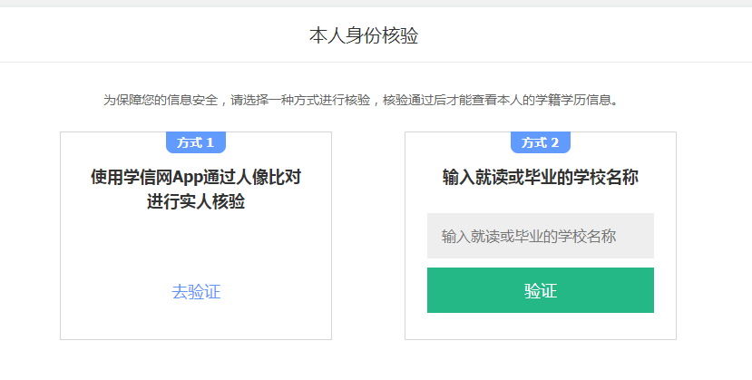

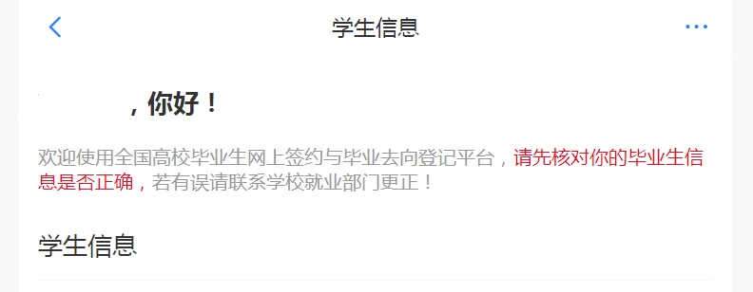
二、信息登记
1、登录系统后，选择“户口信息登记”模块。
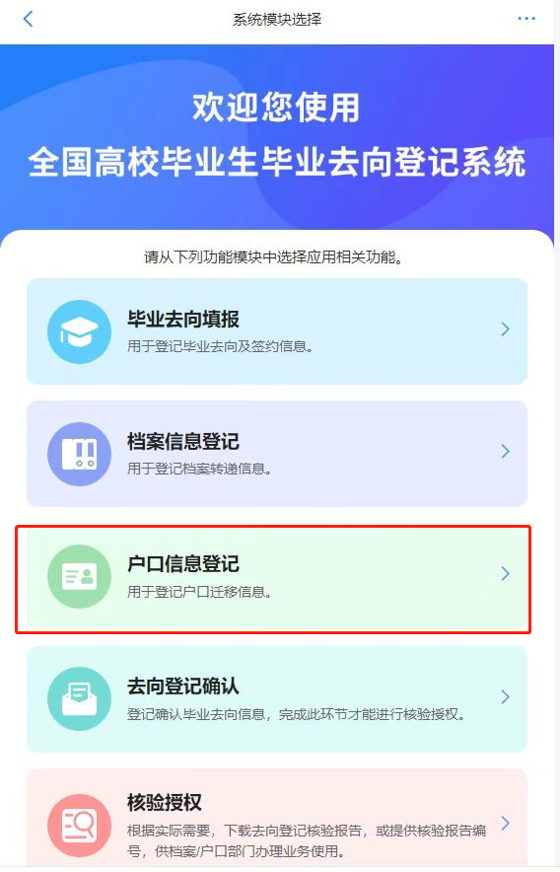
2、户口迁移类型根据单位实际接收类别，选择“签收单位接收”“托管单位接收”“上级主管单位接收”或“转回生源地”，补全信息。
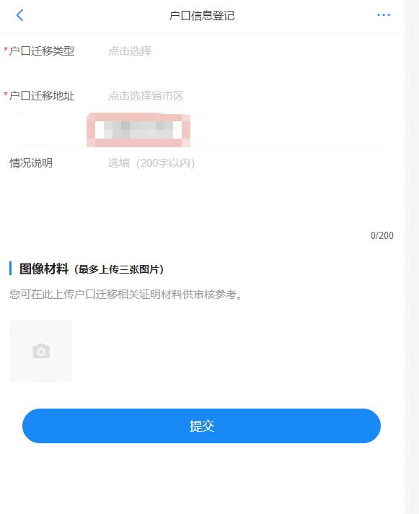
3、提交成功后，联系学院就业指导教师进行审核，如有其他户口迁移问题，请联系户口办，62332380。
4、2023年6月2日前毕业生如需修改户口迁移地址请自行登录网签系统更改并提交审核，6月2日后，如需修改户口迁移地址，请直接电话联系户口办。

